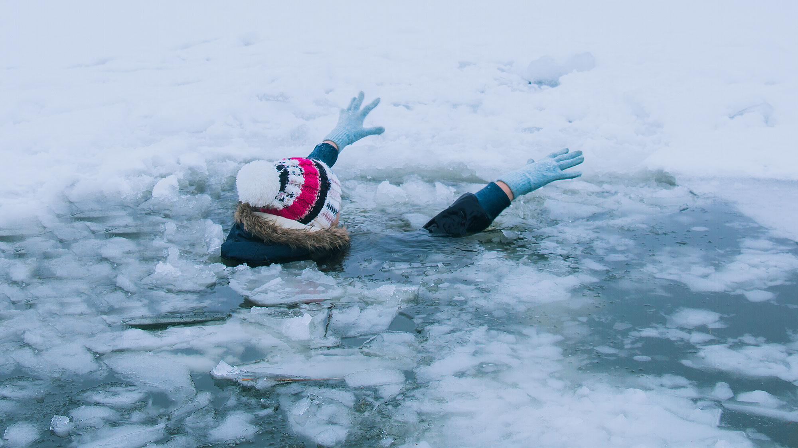  Если вы стали очевидцем того, как кто-то провалился под лёд  В первую очередь дайте знать человеку, что вы идёте на помощь!  Вооружитесь любой длинной палкой, доской, шестом или верёвкой, связать воедино шарфы, ремни или одежду.  Подползите к полынье осторожно, широко раскинув руки. Если Вы не один, то, лечь на лёд и двигаться друг за другом. Подложить под себя лыжи, фанеру или доску, чтобы увеличить площадь опоры и ползти на них.  За 3–4 метра протянуть пострадавшему шест, доску, кинуть верёвку или шарф, или любое другое подручное средство. Подавать пострадавшему руку небезопасно, так как, приближаясь к полынье, вы увеличите нагрузку на лед и не только не поможете, но и сами рискуете провалиться.  .
  Оказать ему помощь: снять и отжать всю одежду, по возможности переодеть в сухую одежду и укутать полиэтиленом (возникнет эффект парника).
  Вызвать скорую помощь.
  ВЗРОСЛЫЕ И ДЕТИ!
  Соблюдайте правила поведения на водных объектах. Выполнение элементарных мер осторожности – залог Вашей безопасности
  ТЕЛЕФОНЫ ЭКСТРЕННЫХ СЛУЖБ
  пожарная (МЧС) – 101
  полиция
  – 102
  скорая помощь – 103
  единая служба спасения - 112
   |  | Прокуратура Тюменской области разъясняет  ул. 50 лет Октября, 31, г. Тюмень, Тюменская область, 625048
  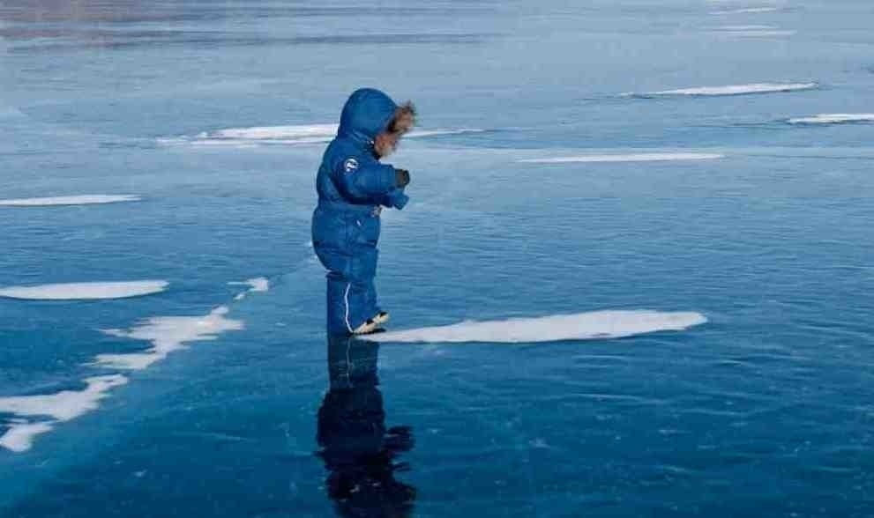
  ВЫХОД НА ЛЁД ОПАСЕН !
  Прокуратура Тюменской области разъясняет:
  «Правила поведения на льду в весенний период»

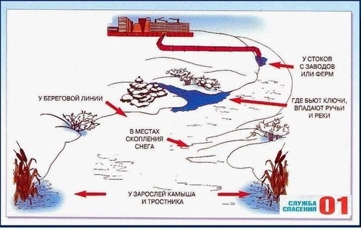  Самые опасные места у водоёмов?  Самый опасный лёд бывает осенью и весной. Толщина льда на водоёме не везде одинаковая.  Тонкий лёд находится:  – у берегов;  - в районе перекатов, на изгибах и излучинах;  – в местах слияния рек и их впадения в море (озеро);  – около вмерзших предметов;  – в местах слива в водоемы теплых вод и канализационных стоков.  Чрезвычайно опасным и ненадежным является лёд под снегом и сугробами. |  |  | Правила поведения на льду:  Чтобы не произошло беды на тонком льду, необходимо знать!!!  Основным условием безопасного пребывания человека на льду является соответствие толщины льда прилагаемой нагрузке:  безопасная толщина льда для одного человека не менее 7 см;  безопасная толщина льда для сооружения катка 12 см и более;  безопасная толщина льда для совершения пешей переправы 15 см и более;  безопасная толщина льда для проезда автомобилей не менее 30 см  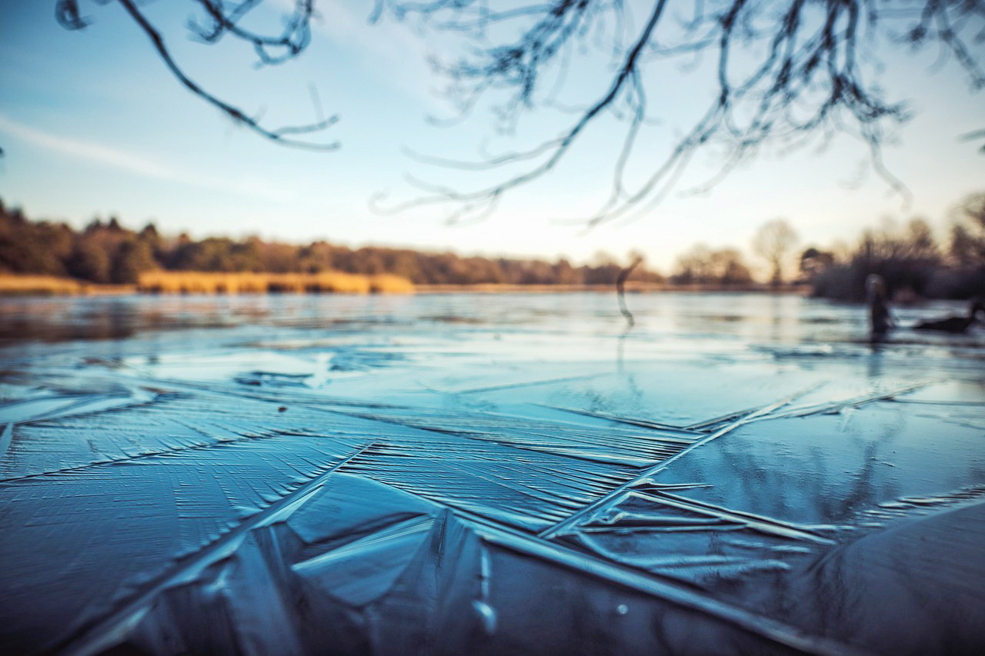  Получите нужный результат  Можно легко изменить вид этого буклета с помощью коллекций "Темы", "Цвета" и "Шрифты" на вкладке "Дизайн".  У вас есть фирменные цвета или шрифты?  Никаких проблем! Просто добавьте их в коллекции "Темы", "Цвета" и "Шрифты". |  |  | 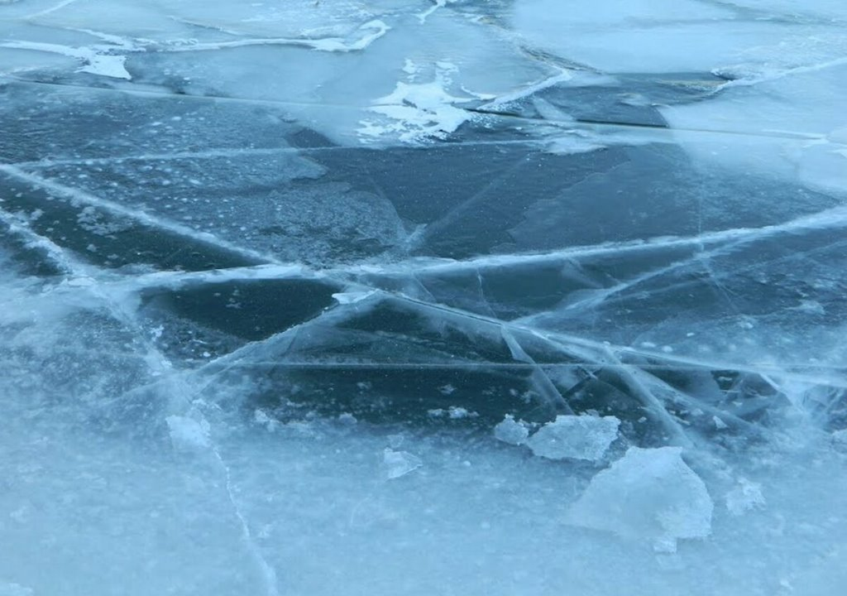  ЕСЛИ ВЫ ПРОВАЛИЛИСЬ ПОД ЛЁД:  Не паникуйте! Сбросьте тяжёлые вещи, широко раскиньте руки по кромкам льда, чтобы не погрузиться в воду с головой, зовите на помощь  Переберитесь к тому краю льда, откуда идет течение - это гарантия, что Вас не затянет под лёд  Постарайтесь зацепиться за кромку льда, придав телу горизонтальное положение по направлению течения  Попытайтесь осторожно налечь грудью на край льда и забросить одну, потом вторую ногу на лёд  Если лёд выдержал, перекатываясь, медленно ползите к берегу в ту сторону, откуда пришли, так как там лёд проверен на прочность.

